

**Centro de Ciencias Básicas**

Ingeniería en Sistemas Computacionales (9°C)

“Desarrollo de un Sistema de Seguimiento de Estadísticas de Voleibol”

Autores:

**Christopher Diego Martínez Bernal** ID: **259481**

**Sergio Ruvalcaba Lozano** ID: **210721**

Aguascalientes, Ags a Junio de 2022

Índice

**1. Planteamiento** 2

**2. Objetivos** 3

**2.1 Objetivo General** 3

**2.2 Objetivos específicos** 3

**3. Hipótesis** 3

**4. Justificación** 4

**5.1 Estadísticas en los deportes** 5

**5.2 Tecnología en la estadística del deporte** 9

**6.1 Análisis y diseño** 11

**6.1.1 Análisis de requerimientos** 11

**6.1.2 Arquitectura** 15

**6.1.3 Metodología** 16

**6.1.4 Diseño** 18

**7. Referencias Bibliográficas (Preliminares)** 19

**8. Anexos** 20

# **1. Planteamiento**

La situación inmediata nos demuestra que, si observamos en un nivel académico de preparatoria en adelante, la mayor parte de los equipos representativos de algunas instituciones no cuentan con una automatización del registro de sus actividades. Esto conlleva un problema para los entrenadores de dichos equipos y su personal de apoyo, ya que estas personas podrían encargarse no sólo de ellos y tener que responder ante otras instituciones, incluso estar al mando de equipos semiprofesionales por lo que mantener constancia de los datos y toda la información que pudiera generarse es muy importante. Ahora bien, aunque este desafío aqueja a la gran mayoría de deportes, nos centraremos en el voleibol debido a que es un deporte del cual hemos tenido cercanía en nuestra institución y tenemos suficiente contexto para enfocarlo y ver de cerca el impacto que tiene la falta de modernización de sus procesos.

Se propone entonces un sistema de información que manipule los datos que puedan ser recabados de entrenamientos, partidos y torneos de jóvenes principalmente universitarios. El sistema responderá a la situación que se vive en el deporte del voleibol en este nivel, podrá cubrir los aspectos generales para el análisis de rendimiento deportivo y será objeto de prueba con una selección universitaria, de modo que sea utilizado por su respectivo entrenador y equipo auxiliar.

Es importante el desarrollo de este sistema para proveer de una solución adecuada y que no pretende competir contra otras alternativas de paga, las cuales si bien cuentan con una gran variedad de opciones y mezclan diversas métricas, no siempre se enfocan en ser concisas y mostrarle al usuario una forma sencilla de llevar a cabo su trabajo. El uso de estadísticas y generación de reportes permitirá que no vuelva a existir un tiempo de espera innecesariamente largo, pues el análisis estadístico sólo requerirá de datos específicos para inferir sobre ellos y dar una perspectiva amplia al usuario, algo que sin automatización llevaría más tiempo con el que no se cuenta siempre.

# **2. Objetivos**

## **2.1 Objetivo General**

Desarrollar un sistema para entrenadores y personal de asistencia a equipos de voleibol (principalmente universitarios del estado) que permita gestionar, analizar y procesar los datos de equipos y jugadores bajo su cargo.

## **2.2 Objetivos específicos**

* Gestionar datos de jugadores y equipos
* Gestionar información de torneos, partidos y entrenamientos
* Facilitar la captura de acciones en tiempo de juego
* Facilitar la captura de datos de entrenamiento
* Simplificar el seguimiento de progreso de jugadores
* Simplificar el seguimiento de progreso de equipos
* Aplicar modelos estadísticos para hacer inferencias en base a los datos capturados
* Proveer reportes en base a los datos capturados
* Proveer gráficos claros e intuitivos en base a los datos capturados

# **3. Hipótesis**

El análisis y procesamiento de datos, con ayuda de modelos estadísticos descriptivos, facilitan y propician el desarrollo de mejores planes de formación deportiva. Con mejores planes de entrenamiento y formación, los deportistas de cualquier nivel competitivo pueden explotar de mejor manera sus fortalezas y trabajar en sus debilidades, para conseguir así los resultados que se esperan.

Así, el sistema es una herramienta completa para las necesidades de registro y captura de datos sobre los equipos gestionados por el entrenador, que ahorra tiempos de procesamiento y registro para enfocarlos a las áreas más importantes del desarrollo de los deportistas. A su vez, provee reportes claros e informativos acerca del rendimiento deportivo de los jugadores y permite identificar los elementos a trabajar para mejorar los resultados.

# **4. Justificación**

Un estudio correspondiente sobre las estadísticas más influyentes en el voleibol y su impacto en la rentabilidad de un equipo presenta cuestiones que se necesitan saber para la construcción de este sistema. La idea principal de enfocar la atención en estas características, y en el sector deportivo en específico, ha sido la experiencia personal al observar la falta de apoyo en cuestión de licencias de pago (para software de calidad) o desarrollo de soluciones de software adecuadas a las diciplinas en las que se desempeña una institución. Aunque se tratase de otro tipo de sistema (ventas, videojuego, etc.) nos encontraríamos dedicando a una situación específica y que si bien no tiene menor valor por ese hecho, sí tiene un impacto individual, mientras que desarrollar para una situación común entre instituciones tendrá un alcance mayor y su aplicación facilitaría la administración de muchas formaciones de voleibol. Además, el rendimiento tendrá sustento estadístico para aquellos entrenadores que no han dado ese paso en la forma en que dirigen a sus equipos y para aquellos que sí, podría facilitar el proceso de llevar a cabo la persistencia de datos, el procesamiento y finalmente su interpretación.

En estos tiempos donde la tecnología es parte esencial de nuestras vidas, muchas empresas someten sus actividades a constantes cambios y se adaptan al ritmo de los avances, tal y como ha sido la migración de sus procesos a sistemas web, móviles o de escritorio. Para efectos prácticos cualquier proceso alimentado por datos y que dé como salida información pertinente, es un proceso que puede ser, por así decirlo, digitalizado.

**5. Marco teórico**

## **5.1 Estadísticas en los deportes**

El ser humano ha disfrutado y practicado la actividad física desde sus orígenes, siendo en un principio una actividad indispensable para conseguir alimentos y subsistir en el entorno salvaje y más adelante convirtiéndose en una forma de comparar las capacidades atléticas de los individuos más preparados dentro de competencias donde participaban diferentes pueblos y ciudades, siendo el ejemplo más famoso las olimpiadas de la antigua Grecia (año 776 A.C). De esta forma mientras la actividad física evolucionaba, vino el surgimiento de diferentes deportes y nuevas competencias, las cuales promueven la búsqueda de una mejora constante en su disciplina para coronarse como el máximo exponente gracias a sus habilidades y trabajo duro. Además, las actividades físicas no se limitaron a los entornos más exigentes, sino que se volvieron parte de la vida cotidiana, como una herramienta recreativa que permite a los que la practican desarrollar sus habilidades mientras mejoran su estado de salud y, para aquellos que demostraran una mayor aptitud y talento nato se abría la posibilidad de esforzarse por alcanzar la excelencia, convirtiéndose en un deportista de alto rendimiento.

Los deportistas más aptos son aquellos que tienen una naturaleza fisiológica predominante en situaciones de alto riesgo (requieren de un esfuerzo mayor al de una persona promedio). El riesgo en este ámbito atlético representaría desempeñarse adecuadamente bajo presión, acondicionar el cuerpo a cambios en el entorno (competencias bajo el agua, climas tropicales, etc.) y lidiar con la posibilidad de lesiones de baja, media y alta gravedad. Aun así, un deportista de alto rendimiento no sólo es quien posee estas características, sino que también es aquel que puede demostrar el uso de habilidades desarrolladas, tales como el pensamiento crítico, juicio y la cognición dentro de los parámetros del deporte en el que se desempeña.

El entorno de deporte de alto rendimiento se caracteriza por una alta organización de las actividades y los entrenamientos que un deportista debe seguir para rendir de forma óptima y desempeñarse adecuadamente en las competencias de las que es partícipe, además de cuidar las metodologías a seguir para evitar lesiones, pues este nivel de competencia trae consigo un alto riesgo. Como plasma Berengüí et al.:

El alto rendimiento deportivo implica un alto nivel de estrés y requiere de elevadas exigencias físicas, técnicas, tácticas y psicológicas. Frente al deporte amateur, la cuantiosa inversión de horas de entrenamiento y las duras demandas competitivas conllevan una mayor exposición del deportista a multitud de factores de riesgo (Berengüí, Ortín, Garcés de Los Fayos, & Hidalgo, 2017, pág. 16)

Para poder definir y desarrollar las estrategias que se deben seguir en un periodo dado de tiempo para preparar al atleta se analizan diversos factores del entorno en el que participan y, mientras más factores puedan tomarse en cuenta, el plan de preparación resultante tendrá más posibilidades de dar resultados satisfactorios. Dentro de los factores es necesario incluir todos los detalles de información que sean posibles, con el fin de generar un estudio más exacto que refleje en mejor medida todas las variables involucradas en el desempeño de un atleta, para así, tras haber hecho un análisis durante un periodo de tiempo adecuado, detectar aquellas áreas que requieran de un mayor trabajo. Con esto, se promueve una constante mejora que necesita de una gran dedicación y disciplina por parte de los involucrados. En otras palabras, tras cada logro importante se encuentra un trabajo constante de un equipo apegado al proceso de entrenamiento, que viene perfeccionado con investigaciones científicas (Mesa Anoceto, 2001).

La ciencia juega un papel muy importante en el deporte de alto rendimiento, como lo es en la obtención de conocimiento cada vez más profundo en un amplio abanico de temas y en el desarrollo de técnicas y tecnologías que faciliten todo el proceso de recopilación de datos. Casi todas las investigaciones aplicadas al deporte requieren que se lleve a cabo algún tipo de análisis estadístico para ser evaluados, que si son correctamente aplicados durante todo el proceso, dan como resultado información de utilidad que puede tomarse como base en algún otro aspecto.

Al tener a la mano una mayor cantidad de información con fundamentos científicos, los equipos deportivos pueden desarrollar más detalladamente los planes de entrenamiento que sus atletas llevarán por un periodo de tiempo y, mediante retroalimentación en base a los resultados que obtengan, se enfoca el trabajo en las áreas que más lo demanden. Para medir los resultados, siempre es necesario llevar registro de los parámetros que realmente denotan la efectividad del entrenamiento y que permiten percibir estadísticamente el rendimiento que el atleta tiene durante ese momento.

De esta forma nos damos cuenta de que la estadística nos sirve tanto al momento de realizar investigaciones científicas orientadas al deporte y que nos proporcionan bases para trabajar en un método de entrenamiento adecuado, como al evaluar el proceso de entrenamiento seleccionado, pues mediante un análisis estadístico adecuado y bien ejecutado, es posible identificar las áreas que influyen en un mejor o peor desempeño. Así, mediante la aplicación de un modelo estadístico se puede obtener una información objetiva del atleta en sus etapas de preparación, su rendimiento al momento de competir, cómo se desenvuelve y actúa, qué áreas requieren de una mayor atención y qué otras destacan. También nos permite hacer planes de entrenamientos más detallados de acuerdo con las necesidades específicas detectadas para el atleta, además de evaluaciones que puedan centrarse más en ciertos aspectos que son más importantes para un área en específico. Si no se tiene en cuenta lo que aporta la utilización de modelos estadísticos a la solución de muchos problemas en el deporte, los resultados en la preparación deportiva están más sujetos a la casualidad y no a la causalidad (Mesa Anoceto, 2001, pág. 28).

El trabajo de implementar estadísticas, a pesar de lo expuesto anteriormente, no es una tarea sencilla, pues requiere de una planeación y un análisis intensivo que nos permitan determinar cuáles de los miles de factores del entorno deportivo son los que mejor nos describen la situación que queremos evaluar.

No siempre se puden considerar todas las variables, por lo que se vuelve necesario discriminar y decidir por aquellas que nos puedan acercar más a la visión de la realidad. Por ejemplo, podemos centrarnos en los factores que determinan la efectividad de ataque, como se llevó a cabo en el estudio hecho por Szabo et al. (2019), donde se calculó la efectividad de ataque de los jugadores de voleibol durante el Campeonato Nacional de Voleibol del 2016-2017 mediante el coeficiente de correlación Spearman rho r, aplicado en diferentes áreas del juego que se consideran ataques, como lo son el servicio o saque, el remate y la recepción, que si bien no es parte del ataque, es un factor que determina en gran parte la calidad de este.

Otro acercamiento puede ser el determinar cómo se relacionan los patrones de entrenamiento y el rendimiento de los atletas, hecho en un estudio del año 2019, donde se partió de la hipótesis de que el entrenamiento técnico-táctico durante periodos de competición influye positivamente en el patrón de juego. A través de fórmulas diseñadas para calificar la eficiencia en base a 6 niveles de calificación sobre las acciones durante el juego se pudo obtener que realmente hay una relación positiva entre el entrenamiento técnico-táctico y la eficiencia de los jugadores, de forma que los patrones de juego influyen en los patrones de entrenamiento, y los patrones de entrenamiento influyen en los patrones de juego (VOINEA & RAȚĂ, 2019).

Entonces, podemos ver claramente que, dependiendo de lo que se quiera observar, incluso en el mismo deporte y enfocado a resultados similares, como los estudios anteriores que tratan de parametrizar la efectividad de los jugadores desde diferentes perspectivas, no siempre se van a evaluar los mismos aspectos para determinar el comportamiento y rendimiento de los atletas, por lo que se reafirma nuevamente la necesidad de un proceso de selección adecuado para los parámetros que se desean medir.

Cuando se consigue definir un modelo que analice los parámetros indicados para evaluar el rendimiento deportivo, es cuando se sientan las bases para hacer un plan de entrenamiento que maximice los resultados para el atleta, sabiendo que realmente se parte de un punto donde las condiciones de preparación son las óptimas y que el trabajo dedicado a este se verá bien recompensado. Es por esta razón que el usar estadísticas durante la preparación del deportista es un aspecto para tomar en cuenta.

## **5.2 Tecnología en la estadística del deporte**

Como vimos anteriormente, la ciencia contribuye de gran manera al deporte en diversas formas, como son la investigación y el desarrollo de técnicas y tecnologías para la asistencia en la práctica de una disciplina como en su preparación. El crecimiento tecnológico durante el siglo pasado ha sido tan grande que en unas pocas decenas de años pasamos de hacer cálculos con máquinas gigantes, con capacidad de procesamiento algo limitada, a computadoras tan pequeñas que se pueden llevar fácilmente a todos lados y con la potencia suficiente para hacer cálculos complejos en cuestión de segundos. Esto ha permitido que dispositivos y tecnologías que sólo eran usadas en ciertos nichos se pudieran popularizar y aplicarse a una enorme cantidad de temas, entre ellas el deporte.

La estadística y el deporte llevan relacionados muchos años, con algunos ejemplos de su aplicación en la recopilación de estadísticas en beisbol de los años 50 en Estados Unidos, que trajo consigo una oleada de iniciativas de investigación sobre las estadísticas deportivas en las disciplinas de más interés a partir de los 60s (Albert, Bennet, & Cochran, 2005). Con el crecimiento exponencial de los datos recopilados y la gran cantidad de tiempo que tomaba analizarlos para poder dar resultados satisfactorios, la tecnología comenzó a tomar partida en este ámbito, haciendo más sencillo trabajar con la información recopilada.

La aplicación de la tecnología, especialmente hablando de computadoras, representa una ayuda a los procesos complicados de recopilación y análisis de datos que demanda el hacer un buen análisis estadístico. El hecho de tener simplificada la tarea de captura de datos mediante escaneos, por ejemplo, o el usar la capacidad de procesamiento de las computadoras para hacer miles de cálculos matemáticos al momento, hacen que se reduzcan enormemente los tiempos invertidos para analizar los resultados de un estudio. También puede ayudar incluso proponiendo soluciones y correcciones en base a análisis derivados de grandes cantidades de datos imposibles de procesar por seres humanos, como lo realizado en la investigación de Zaho (2022), donde un modelo de Deep Learning se entrena para analizar y procesar los movimientos técnicos durante entrenamientos en distintos deportes para detectar cuándo se cae en acciones que puedan afectar negativamente y provocar alguna lesión. Esta posibilidad de aplicar técnicas avanzadas de computación e inteligencia artificial hacen que se busquen las oportunidades de usar herramientas de software que faciliten en cierta medida los procesos de preparación y evaluación del deporte en cualquier nivel de competencia, pues traen consigo mejoras en tiempos y costos de los que se puede beneficiar el resultado de un atleta.

**6. Desarrollo**

## **6.1 Análisis y diseño**

### **6.1.1 Análisis de requerimientos**

El sistema que se producirá tiene como función llevar el rendimiento deportivo de universitarios (principalmente) en el área de voleibol. Permite observar estadísticas relativas al juego (puntos hechos, pases y saques exitosos, etc.) y a la condición física (peso, masa muscular, frecuencia cardiaca, entre otras). Dichas estadísticas se llevan por partido y por entrenamiento. Adicionalmente, ayudarán a la generación de reportes para la toma de decisiones.

Las características físicas de los jugadores son parte vital durante una temporada, pues su rendimiento en pruebas de esa índole, su estado de salud y medidas corporales serán registradas en el sistema.

Existen cuatro aspectos a considerar y estos se refieren a los jugadores, equipos, entrenamientos y partidos, ya que el sistema se alimenta de los datos que ellos producen. A su vez existe un actor del sistema que es el operador final del mismo, es decir, principalmente un entrenador y de ser el caso el personal de apoyo con el que cuente el equipo en cuestión.

Los requerimientos ideales del sistema fueron planteados en base a la propuesta y considerando aspectos de persistencia de datos, manejo de consultas, entre otras cosas. En este caso los requerimientos surgen por la observación de la problemática y de las soluciones de software existentes en el mercado, además de la consultoría con entrenadores reales para pulir el alcance y limitación de los mismos.

Con la descripción funcional de lo que permitirá realizar el software se presentan los siguientes casos de uso:

* Registrar jugadores
* Registrar equipo
* Registrar partido
* Registrar competencia
* Registrar entrenamiento
* Registrar actividades de partidos
* Registrar puntos
* Registrar saques
* Registrar recepciones
* Registrar remates
* Registrar acomodos
* Registrar cambios
* Registrar bloqueos
* Registrar asistencias a partidos
* Registrar actividades de entrenamientos
* Registrar asistencias a entrenamientos
* Rendimiento en entrenamiento
* Registrar nota del entrenador
* Registrar medidas corporales por jugador
* Datos
* Datos de saques
* Datos de recepciones
* Datos de remates
* Datos de acomodos
* Datos de cambios
* Datos de bloqueos
* Datos de asistencias a partidos
* Datos de rendimiento
* Datos de asistencias a entrenamientos
* Datos de jugador
* Datos de equipo
* Datos de competencia
* Datos de entrenamiento
* Reportes
* Reporte de efectividad de ataque
* Reporte de efectividad de bloqueo
* Reporte de efectividad de pase
* Reporte de efectividad de saque
* Reporte de asistencias a entrenamientos
* Reporte de rendimiento de entrenamiento
* Reporte de condición física
* Reporte de victorias/derrotas

Los detalles en relación a la utilidad para el negocio y el usuario, así como los requerimientos no funcionales se pueden observar en la Figura 1 en la sección de anexos. De la misma forma la Figura 2 representa el caso de uso general del sistema.

Con las características del sistema definidas notamos que se vuelve indispensable realizar un análisis en tiempo real durante partidos y entrenamientos para no omitir variables que marcarán la diferencia al obtener resultados e interpretarlos. Por este motivo habrá que definir correctamente el uso que se dará a métodos estadísticos y sobre qué enfoque en particular se da el análisis. La intención es encontrar variables significativas dentro del voleibol para formar relaciones y con ello establecer puntos de partida para tener modelos que tengan una transición simple hacia el sistema, de forma que se automatice el análisis.

Tomando en cuenta la naturaleza del deporte, las estadísticas se pueden llevar en diferentes condiciones:

* Estadísticas por partido

En cada partido es necesario llevar registro de los puntos hechos por el equipo, además de los puntos recibidos. En este deporte donde sólo 6 jugadores se encuentran en la cancha a la vez por cada equipo, no es posible llevar registro de qué es lo que está haciendo cada uno en cada momento. Debido a esto, es necesario simplemente registrar los sucesos del juego, que incluyen:

* + *Puntos hechos*: Llevar un conteo del puntaje.
  + *Pases provenientes de saques*: Quién recibe cada balón en cada momento y la puntuación del pase (--, -, +, ++).
  + *Pases provenientes de juego continuo*: Quién recibe y puntuación del pase (en este punto es más difícil dar seguimiento ya que puede haber varios pases en una sola jugada).
  + *Acomodo*: Quién acomoda el balón, hacia quién se acomoda, el tipo de bola acomodada (rápida, aire, v, corta, etc.) y la calidad del acomodo.
  + *Remate*: Quién remata el balón, hacia dónde se remata, si el remate fue limpio (no tocó el bloqueo) y la efectividad del remate.
  + *Bloqueo*: Quién bloquea el balón y la efectividad del bloqueo.
  + *Saques*: Quién saca el balón, hacia qué posición se saca el balón y la efectividad del saque.
  + *Cambios de jugador*: Registrar cualquier cambio que se produzca al momento de juego.
  + *Puntos en contra*: Registrar de donde provino el punto (posición) y qué lo originó (remate, dejada, saque, etc.).
* Estadísticas por entrenamiento

En los entrenamientos también se pueden llevar estadísticas, pero son algo más limitadas al plan que tenga el entrenador, por lo que es difícil definir un conjunto por defecto de medidas a llevar. Sin embargo, los aspectos principales a considerar son:

* + *Asistencia a los entrenamientos*.
  + *Rendimiento en los entrenamientos*: Sistema de calificación definido por el entrenador para determinar el valor asignado de acuerdo con su percepción.
  + *Notas del entrenador*: Por jugador como para el equipo en general, de forma que pueda llevar un registro de qué es lo que se necesita trabajar.

De la misma forma se debe considerar el uso de métricas sencillas para medir la condición física de los deportistas y presentar intuitivamente su estado de salud actual.

### **6.1.2 Arquitectura**

Para llevar a cabo un desarrollo organizado y bien implementado, se optará por utilizar un patrón de arquitectura MVC (Modelo-Vista-Controlador), éste nos proveerá de decisiones críticas para estructurar el sistema y definir un comportamiento adecuado (entre elementos y sus interacciones) en base a sus tres capas o elementos.

Asimismo sabremos cómo desplegar el sistema y qué separaciones realizar (tanto físicas como lógicas). En combinación con los casos de uso definidos se puede comprender qué tipo de módulos y comunicación entre ellos habrá.

Estandarizando la solución de software con MVC se logrará:

* Separar los datos que utiliza la aplicación (Modelo), la interfaz de usuario final (Vista) y la lógica para el control (Controlador).
* Desarrollar los tres elementos anteriores a manera de componentes y poder reutilizarlos a futuro.
* Mantener a cada elemento de forma individual sin alterar la funcionalidad entre ellos.
* Hacer comunicaciones estables entre elementos y ocultar el contenido o funcionalidad al exterior.
* Delimitar procesos para conocer hasta dónde tienen que actuar y dónde no hay que interferir.

Gracias a seguir un patrón como éste, se tiene definido en todo momento dónde aplicará una tecnología u otra.

Al modelo le concierne acceder a nuestra capa de datos y por lo tanto debe de definir reglas para su manipulación. Estas reglas representan cómo funciona el sistema (si existen cambios o acciones por realizar durante un determinado suceso).

El controlador por su parte debe de saber reconocer la interacción del usuario y poder recibir información de lo que necesita. Una vez identificada la acción éste procede a comunicarse con el modelo y con la vista (dependiendo de lo que se ocupa) para que el sistema entregue la solución.

Finalmente la vista se encarga de mostrar al usuario la información que es de su interés, a través de distintas pantallas y con la capacidad para actualizar dicha información cuando se le pida. Los datos se presentarán de manera estética y con un formato adecuado que sea de utilidad para el usuario final.

### **6.1.3 Metodología**

Las metodologías dependerán de distintos factores como lo son:

* Tiempo.
* Equipo de trabajo.
* Recursos.
* Costos.

Pueden existir factores adicionales que no siempre se tienen en consideración pero en general son lo que deben de cuidar.

Las limitaciones en tiempo nos hacen plantear si el proyecto es factible en cuestión de si entregará la funcionalidad esperada en fechas establecidas con anterioridad. Para este sistema se tiene un tiempo de finalización de 11 meses, en los cuales se analiza, diseña, desarrolla, prueba y entrega un software para el control estadístico de equipos de voleibol.

Necesitamos también considerar la disponibilidad de mano de obra y recursos. Si el sistema requiere que exista una capacitación en alguna tecnología que no se ha tratado con anterioridad, implicará tiempo y costo pero representará un recurso invaluable dentro del equipo de trabajo.

Para los costos hay que enfocarse en la tecnología a utilizar, si esta requiere de adquirir licencias para extender su funcionalidad o si se tiene que administrar gastos de hardware para completarlo.

Las tecnologías que proveerán un entorno adecuado para trabajar y completar el sistema en sus dos modalidades (escritorio y móvil) serán Python y React Native. Cada una de ellas necesitará de herramientas adicionales como librerías para el manejo de cálculos estadísticos complejos así como para construir gráficos y representar lo mejor posible la realidad de lo que sucede en un partido o entrenamiento.

Con respecto al tiempo se visualiza el desarrollo de una forma activa y con actualizaciones continuas, por lo que una organización previa y constante disciplina proporcionará los beneficios que solventen esta visión. Por ende, el trabajo en equipo proveerá la participación y retroalimentación requeridas.

Los recursos físicos para el uso de la aplicación son pocos, ya que cualquier dispositivo en la actualidad cuenta con una capacidad suficiente de memoria RAM y almacenamiento. Existe la excepción en cuanto a la sincronización de datos, pues esta requiere de contar con un servidor activo que sea capaz de manejar múltiples solicitudes al mismo tiempo.

En perspectiva y tomando lo mencionado anteriormente, se considera que la metodología adecuada es una del tipo ágil. Para este tipo de metodologías es importante la comunicación periódica con el usuario, responsabilidades definidas y constante apoyo entre el equipo. En el paradigma ágil el tiempo de finalización de proyectos se hace más corto y no es tan demandante la documentación, esto da flexibilidad al diseño de la aplicación y se podrán realizar cambios acordados o mejoras durante las sesiones de revisión (que tienen periodos cortos entre ellas).

La metodología ágil Kanban es la elección adecuada al modo de trabajo previsto, pues coordina de una forma excelente las tareas a realizar, quién las realiza y en todo momento se sabe el estatus de la tarea (agendada, en progreso y terminada).

Para complementar y utilizar esta metodología correctamente se necesita tomar su diseño de tablero en cuenta, es decir, manejar software que facilite implementar Kanban.

Por lo tanto, se escoge la herramienta de Microsoft Planner para construir todo el esquema de tareas y responsabilidades. De este modo se logrará agendar correctamente todo tipo de tareas y gracias a sus facilidades identificar de mejor forma los tipos de pendiente, su urgencia y la información adicional para completarla correctamente (consideraciones técnicas, legales, etc.).

### **6.1.4 Diseño**

La aplicación se divide en dos ámbitos o plataformas en donde podrá ejecutarse, estos son escritorio y dispositivo móvil respectivamente. Se presentan características deseables para la versión de la aplicación en ambas plataformas, en las que destacan:

* Conexión a las bases de datos SQL y NoSQL
* Uso de una copia de datos local sin necesidad de conexión a internet
* Interfaz amigable y útil para la captura de datos en tiempo real de juego
* Rendimiento adecuado para procesar datos durante análisis estadístico
* Estadísticas representativas y coherentes

En general debemos procurar una correspondencia entre escritorio y aplicación móvil, ya que la intención es proporcionar el sistema de software sin aumento o disminución de características por ejecutarlo en un sistema u otro.

Cabe destacar que una vez realizado el análisis de los datos que requiere un entrenador y el equipo auxiliar para medir el rendimiento de su equipo, se han identificado las entidades principales del sistema (aquellas que no lidian con métodos de conexión y procesamiento estadístico). Las entidades corresponden a todos aquellos elementos que pueden ser definidos en el sistema (el entrenador, un jugador, entrenamientos, etc.) y de los cuales obtenemos información útil para condensar y convertir en reportes de rendimiento para la toma de decisiones. Cada una de estas entidades se ilustran en las Figuras 3 y 4 que identifican el diagrama de clases y de entidad-relación del sistema.

Con el uso de estos diagramas se puede levantar el entorno de bases de datos tipo SQL para aquellas entidades que no requieran de una gran cantidad de operaciones de escritura, ya que estas serían pasadas a documentos en una BD de tipo NoSQL y de este modo permitir un mejor manejo en volumen y procesamiento de grandes cantidades de datos (como el caso de acciones realizadas por jugador por partido, entre otras cuestiones). En el caso de la aplicación de escritorio el entorno será construido en MySQL debido a la experiencia en su manejo y la alta documentación, del mismo modo la aplicación construida en Python tendrá clases definidas por el diagrama de clases para establecer sus atributos y métodos de modo que facilite su manipulación en operaciones CRUD y estadísticas.

# **7. Referencias Bibliográficas (Preliminares)**

Albert, J., Bennet, J., & Cochran, J. J. (2005). *Anthology of Statistics in Sports.* Filadelfia: SIAM.

Berengüí, R., Ortín, F. J., Garcés de Los Fayos, E. J., & Hidalgo, M. D. (2017). Personalidad y lesiones en el alto rendimiento deportivo en modalidades indivduales. *Revista Iberoamericana de Psicología Del Ejercicio y El Deporte, 12*(1), 15-22.

Mesa Anoceto, M. (2001). *Asesoría estadística con enfoque procesual en la investigación del deporte.* [Tesis de doctorado inédita], Universidad de las Ciencias de la Cultura Física y el Deporte "Manuel Fajardo".

Szabo, D. A., Neagu, N., Voidazan, S., Sopa, I. S., & Gliga, C. A. (2019). Analyzing the attack players in volleyball. *Health, Sports & Rehabilitation Medicine, 20*(4), 154-158.

VOINEA, N.-L., & RAȚĂ, G. (2019). Reciprocal Relationship between the Game and Training Patterns in Performance Volleyball. *Physical Education, Sport & Kinetotherapy Journal, 58*(4), 74-79.

Zaho, X. (2022). Analysis and Correction of Wrong Technical Actions in Juvenile Sports Training Based on Deep Learning. *Computational Intelligence and Neuroscience*, 1-11. doi: https://doi-org.dibpxy.uaa.mx/10.1155/2022/6492410

# **8. Anexos**

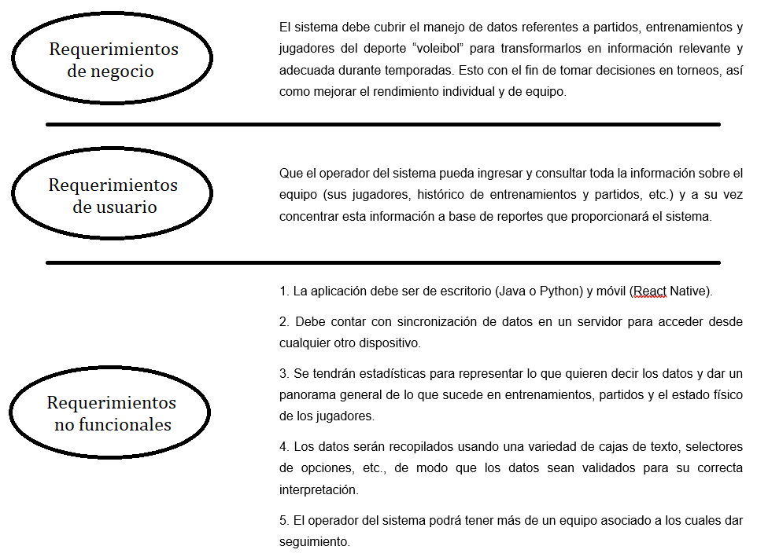

Figura 1. Diagrama de trazabilidad de la aplicación

Figura 2. Diagrama de casos de uso general

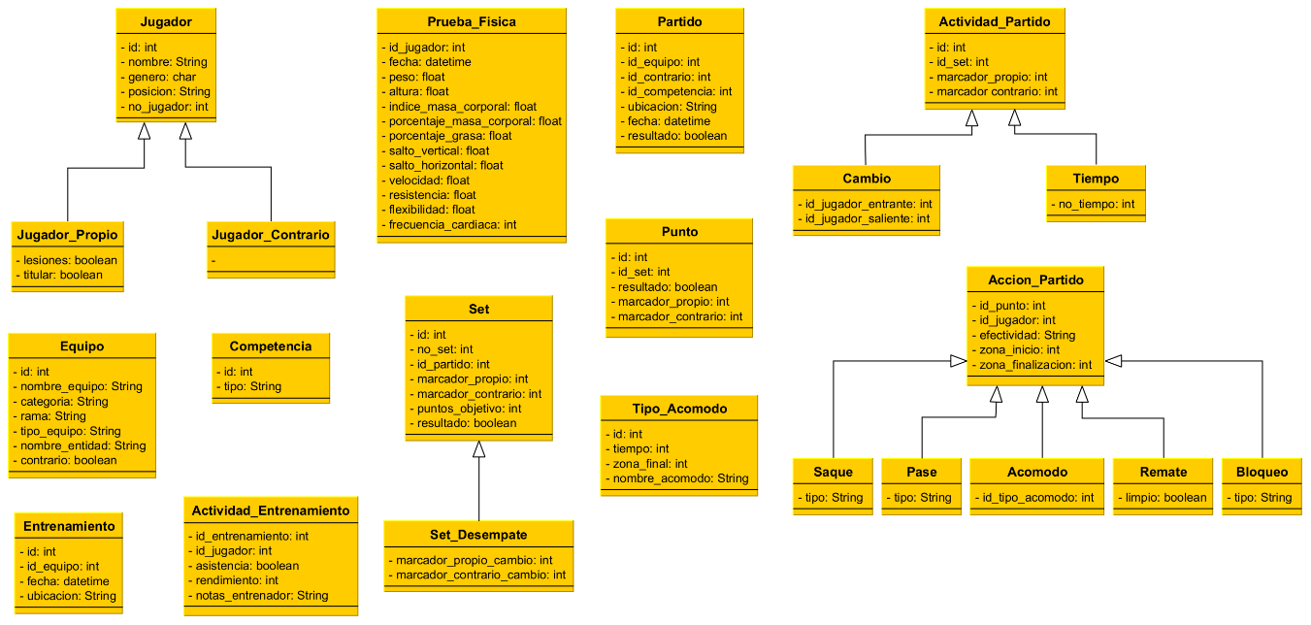

*Figura 3. Diagrama de clases (con tipos de datos)*

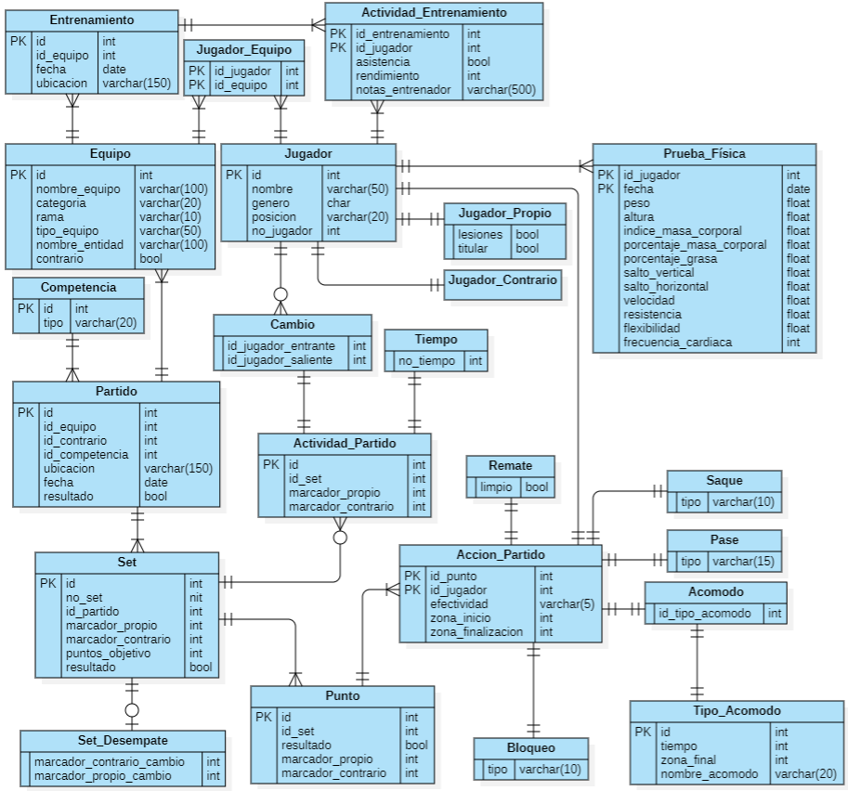

*Figura 4. Diagrama E-R (tipos de datos)*